**INSTITUTO TECNOLÓGICO Y DE ESTUDIOS SUPERIORES DE MONTERREY**



**Análisis Exploratorio de Datos**

**Alumnos:**

**Daniel Chavarria Barrientos A01331204**

**Jhon Edion Muñoz Burgos A01793659**

**Andrés Felipe Velasco Muñoz A01676755**

**Enero 2024**

**Descripción de Proceso**

El fluido (agua potable) se encuentra almacenado en un tanque, posteriormente mediante el equipo de presión (Pump) es impulsado por todo el sistema donde se tiene el registro de la Presión Inicial (P1), luego se cuenta con un punto de medición de señal por Hidrófono (H1), adicionalmente se tiene instalado un sensor Acelerómetro (A1), después en la parte media se encuentra el punto donde se simula la avería (Leak), en la parte final del sistema nos encontramos con sensor Hidrófono (H2), Acelerómetro (A2) y de Presión (P2). Como se muestra en la Figura 1.

Figura 1. Diagrama 3D de sistema de simulación Hidraulica

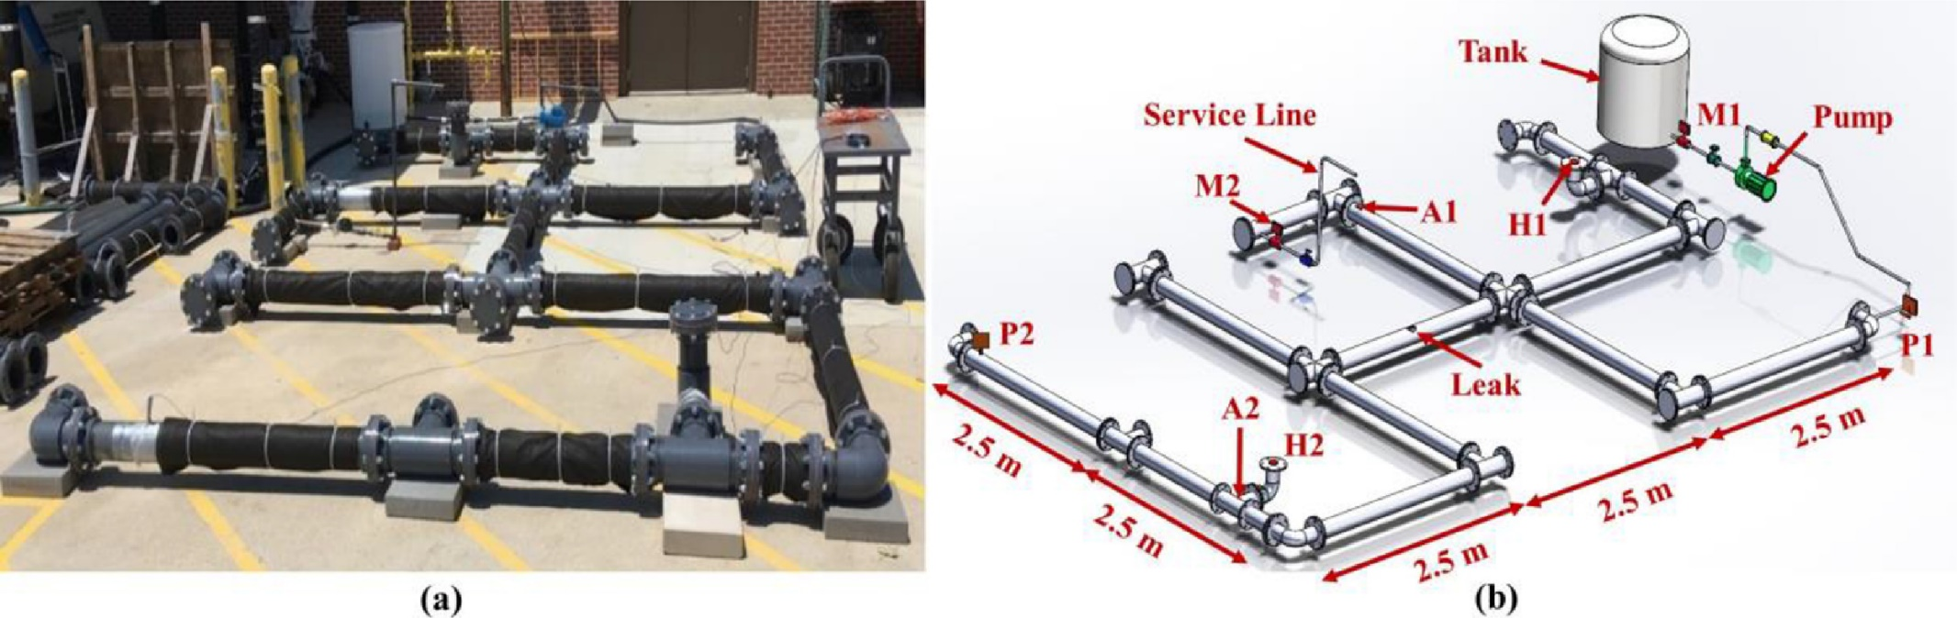

Tabla 1 . Resumen de condiciones de proceso y variables de diagrama

| **Categoría** | **Término** | **Definición** |
| --- | --- | --- |
| Tipo de fuga | CC | Grieta circunferencial |
| LC | Grieta longitudinal |
| GL | fuga de junta |
| OL | Fuga en el orificio |
| NL | Sin fuga |
| Tipo de sensor | A | Acelerómetro |
| H | Hidrófono |
| P | Sensor de presión |
| Condición de flujo | ND | Sin demanda (0 L/s) |
| 0,18 LPS | demanda de 0,18 l/s |
| 0,47 LPS | Demanda de 0,47 L/s |
| t | Transitoria: la demanda cambió abruptamente de 0,47 L/s a 0 L/s aproximadamente 20 segundos después del inicio del experimento de fuga. |